Instituto Tecnoló

Nombre de la Materia: Interconexión de redes Nombre: ____________________________________
Nombre del Profesor: Lizethe Pérez Fuertes Matrícula: __________________________
__________________________________________________________________________________________________

Tarea 2. “Aplicación de VLSM”

Utiliza la dirección de IPv4 173.9.64.0 /18 para diseñar un esquema de direccionamiento de máscaras de longitud variable (VLSM) que de servicio a esta red con restricciones de conectividad.
.248.0 /21
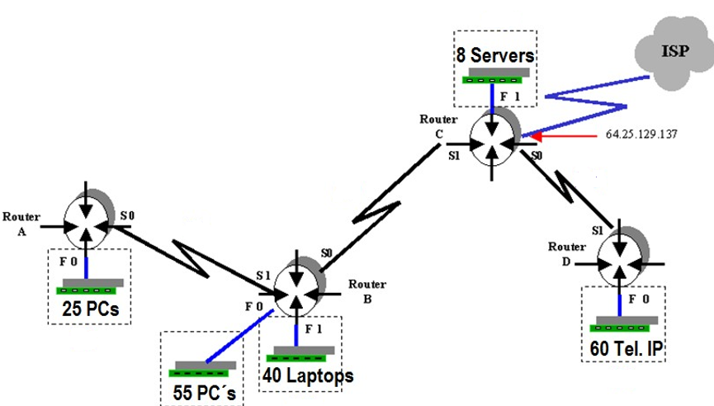
.108.136 /30
.108.132 /30
G0/0
G0/0
G0/1
G0/0
G0/1
3000 hosts
4000 hosts
100 hosts
hosts
1400 hosts
800 hosts
.108.128 /30
.240.0 /20
.252.0 /22

255.128 /25
.240.0 /20

La dirección IP asignada al CIR es 173.9.64.0 /18
- Diseñe el esquema de direccionamiento con máscaras de longitud variable (VLSM). NOTA: Tomar en cuenta una dirección extra para la interface del ruteador en la subredes Giga ethernet.

Descripción  Subred | Número de hosts | Bits de host | Prefijo de red | Máscara en notación decimal | Orden | Subred | Broadcast
RA G0/0 | 3000 + 1 | 2 a la 12 – 2 = 4094 | /20 | 255.255.240.0 | 1 | 173.9.64.0  .80.0 | 173.9.79.255
RB G0/0 | 4000 + 1 | 12 | /20 | 255.255.240.0 | 2 | 173.9.80.0  .96.0 | 173.9.95.255
RB G0/1 | 100 + 1 | 2 a la 7 – 2 = 126 | /25 | 255.255.255.128 | 5 | 173.9.108.0  .108.128 | 173.9.108.127
RC G0/1 | 1400 + 1 | 2 a la 11 - 2 = 2046 | /21 | 255.255.248.0 | 3 | 173.9.96.0  .104.0 | 173.9-103.255
RD G0/0 | 800 + 1 | 2 a la 10 -2 = 1022 | /22 | 255.255.252.0 | 4 | 173.9.104.0  .108.0 | 173.9.107.255
RA – RB | 2 | 2 a la 2 = 4 – 2 = 2 | /30 | 255.255.255.252 | 6 | 173.9.108.128 | 173.9.108.131
RB – RC | 2 | 2 | /30 | 255.255.255.252 | 7 | 173.9.108.132 | 173.9.108.135
RC – RD | 2 | 2 | /30 | 255.255.255.252 | 8 | 173.9.108.136 | 173.9.108.139

- Escribe sobre la gráfica la subred y el prefijo de la máscara de longitud variable que será utilizado en cada subred de este nuevo esquema de direccionamiento.

- Completa la tabla con la información que se solicita escribiendo en cada renglón (exclusivamente notación punto decimal) las direcciones IP de cada una de las subredes y las máscaras VLSM que darán servicio a este nuevo esquema de direccionamiento. Toma en cuenta las siguientes consideraciones:
- Las interfaces Giga ethernet utilizan la última dirección IP válida de la subred.
- Las interfaces S1 utilizan la primera dirección IP válida de la subred.
- Las interfaces S0 utilizan la última dirección IP válida de la subred.

Ruteador | Interface | Dirección IP | Máscara de subred (decimal)
Router A | G0/0 | 173.9.79.254 | 255.255.240.0
 | S0 | 173.9.108.130 | 255.255.255.252
Router B | G0/0 | 173.9.95.254 | 255.255.240.0
 | G0/1 | 173.9.108.126 | 255.255.255.128
 | S0 | 173.9.108.134 | 255.255.255.252
 | S1 | 173.9.108.129 | 255.255.255.252
Router C | G0/1 | 173.9.103.254 | 255.255.248.0
 | S0 | 173.9.108.138 | 255.255.255.252
 | S1 | 173.9.108.133 | 255.255.255.252
Router D | G0/0 | 173.9.107.254 | 255.255.252.0
 | S1 | 173.9.108.137 | 255.255.255.252


G0/0
G0/0
G0/1
G0/0
G0/1
1000 hosts
500 hosts
2400 hosts
8 servers
1200 hosts

